"Hydrophobization wood board materials new high water repellent copolymer
"Gidrofober SP"...
Doctor of Chemical Sciences, Academy of Natural Sciences,
chief ecologist wooden housing,
Vadim V. Maltsev
In previous articles, and speeches, I consider in detail the environmental characteristics of wood board materials (PDM), which as binders were used urea-formaldehyde, melamine-urea-formaldehyde and phenol-formaldehyde resins, as well as so-called. isocyanate adhesives, ie polyurethane binder.
On real facts and figures showed that in terms of environmental safety of these materials do not meet the criteria for chemical safety (primarily due to high levels of constant release formaldehyde) and fire safety - flammability group G-4 (fully combustible materials), high toxicity combustion gases (formaldehyde, phenol, hydrogen cyanide).
It was also said that a supplement to these PDM that bind formaldehyde (irreversibly) at Vc greater than the rate of cleavage of formaldehyde from the cured resin V0, ie Vc> V0, which leads to lower formaldehyde content in the slabs to the level of EO in a few months, while simultaneously moving plates in the group G-2 flammability, as used detoxicants Algid Diafos and P-50 are highly effective flame retardants for wood. It was also shown that in the case of the reluctance of producers of toxic and silnogoryuchih plate materials of this type introduced in the production of these development, there are other possibilities to protect consumers from formaldehyde, phenol, and from the fire. The use of protective detoxifying primer "Vasilol" allows fully and irreversibly absorb formaldehyde and phenol, while processed Vasilolom DPM go into Flammability D-2, and the sequential processing Diafosom-R-50, diluted 1/1 with water (treatment of plates with surface) and then primed Vasilol plates move in a group G-1 flammability.
Thus was nearly wiped dry and the fire danger with DPM formaldegid soderzhaschimi connection that has been adequately appreciated by numerous consumers.
However, the high activity of manufacturers of PDM in the Russian market, and above all manufacturers boards OSB, played with it yet another cruel joke. A large number of illiterate businessmen took at face value the characteristics of advertising boards OSB, including the claim that there are supposedly waterproof grade OSB. One of the Russian companies attempted to use the "water resistant OSB» as a removable reusable formwork and got poor results. After that, the company came to us with a proposal to increase the water resistance of OSB. With the same request another firm, but it is related to improving the water resistance of conventional plywood in order to repeatedly cast in plywood forms sculptured concrete products with marble chips on the surface. The third company issued the following request: MDF solid, 3.2 mm thick, is not in terms of razbuhaemosti thickness. According to the new Standard, this figure should be "no more than 13%," a real indicator of their products - from 20% to 40%.
The coincidence of the essence of these problems led us to the assumption that in addition to the toxicity and flammability of the PDM with formaldegidsoderzhaschimi resin has an unfortunate third factor - high water absorption and swelling in thickness (violation of the mechanical safety). The study of the relevant scientific literature showed that for about seventy years, no effective technical solutions for water repellency DPM. Like 70 years ago, and is now used as water repellents are ineffective wax, stearin, paraffin emulsion, paraffin emulsion, stearic, tall oil pitch Taloviy etc. It is important to note that water repellency in the process of wood chips and wood fiber concentration of water repellents mass is dry chips is 0.5 to 0.9%, which is not even enough for the formation of a monomolecular layer on the surface of wood particles. Moreover, these compounds hydrophobization is temporary, and many experts know that in time the effect is the hydrophobic eroding, and water absorption and thickness razbuhaemost sharply increase.
Such behavior is a strong PD obstacle to the effective use of them in construction. To a radical solution of this ancient disease PD was invented and launched production of fundamentally new repellent for PDM, which does not fall off with time on the surface of wood particles and acts as a repellent for the life of the PDM. Study of physical-chemical mechanism hydrophobic wood particles showed that the above-low molecular weight water-repellent wax, stearin, etc. not form strong adhesive bonds with either cellulose or lignin with or with hemicellulose. After a purely mechanical fixing on the surface and in the pores of the wood, they are actively rejected by water molecules, which have a high affinity for wood. Therefore hydrophobization is inefficient and time.
Thus, there is an insoluble contradiction: water repellents to repel most of the water molecule, but it leads to their exclusion from the hydrophilic surface of wood particles.
The idea to resolve this controversy has arisen in the course of work on the protective and decorative composition "Vupreks" designed for long term protection of exterior wood structures.
Vupreksa basis is a copolymer having a molecular groupings composed of 2 different types: one type has a high chemical affinity to low molecular weight water repellent, the other type provides very good adhesion to wood, so that the film formed on the surface of wood, not torn away from her at indefinitely long immersion in water.
While the work was to synthesize new varieties of low molecular weight water repellents and the technology of combining them with the copolymer, which has led to a substantial strengthening of the hydrophobizing copolymer (see table).
As a result for example of hydrophobic OSB, MDF, plywood of various types of solid fiberboard 3.2 mm has reduced water absorption and razbuhaemost 10-50 times (!) And achieve constant hydrophobic serving lifetime. Effectiveness of a new water repellent, called "Gidrofober SP" checked above all by the example boards OSB, which are the most aggressive push into the Russian market. At the same time it was due to the fact that one of the companies decided to test the reality of the idea of ​​using hydrophobic OSB as a removable mold reuse. The first results of the work in this direction.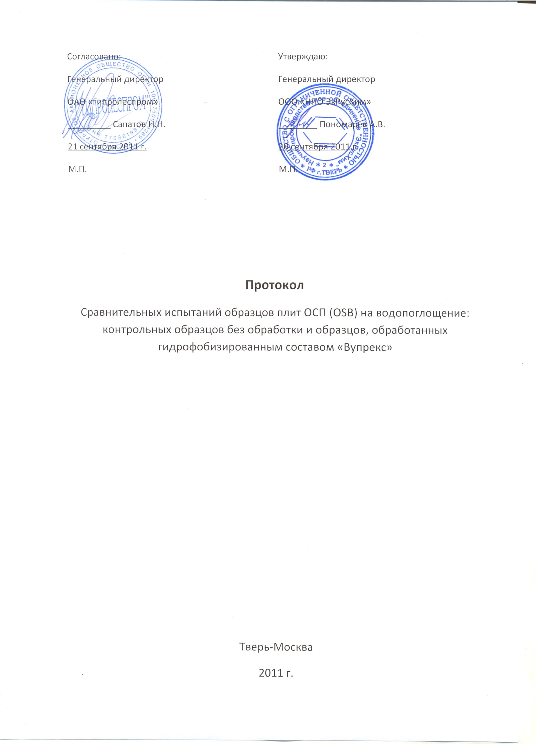
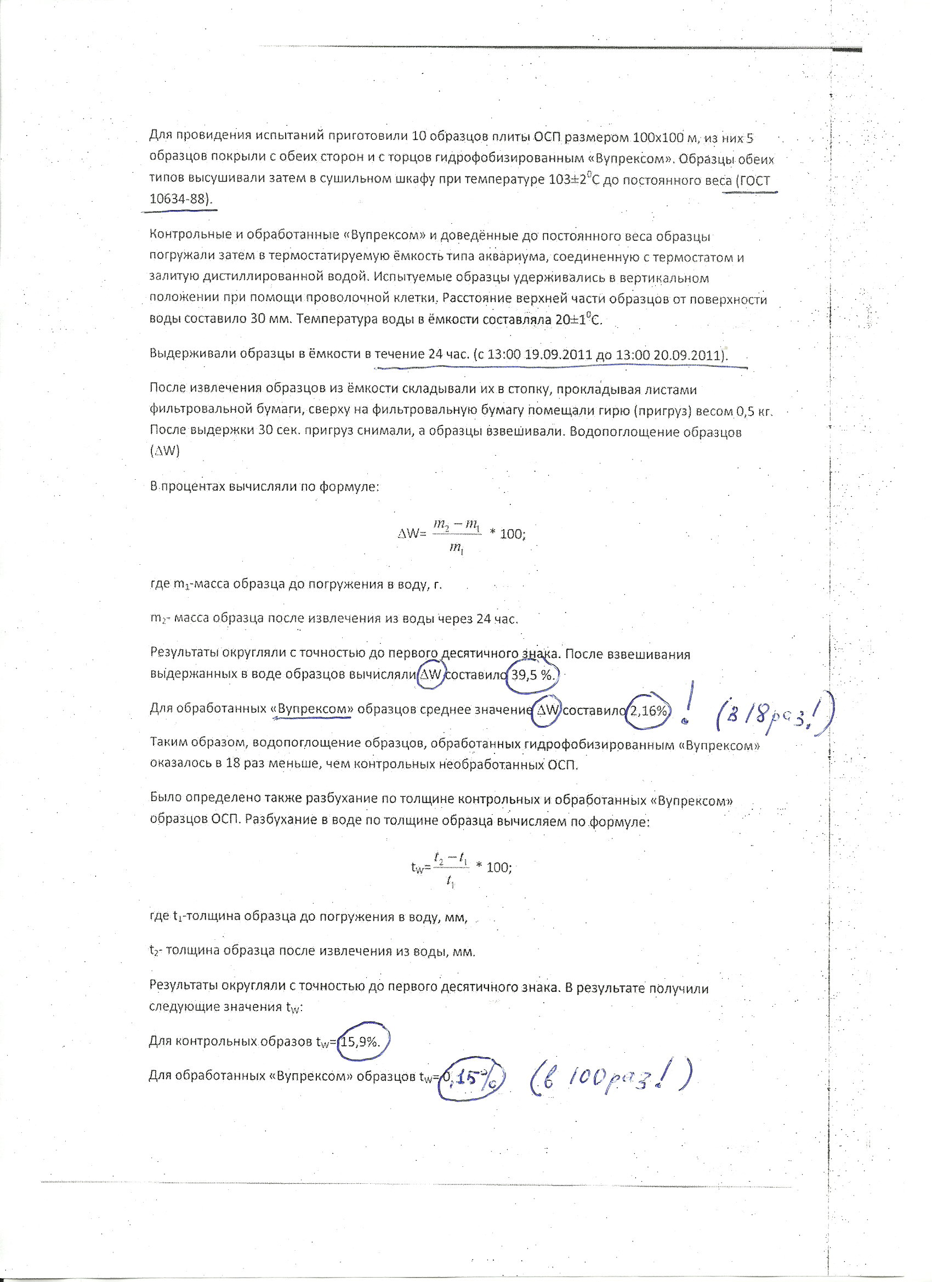
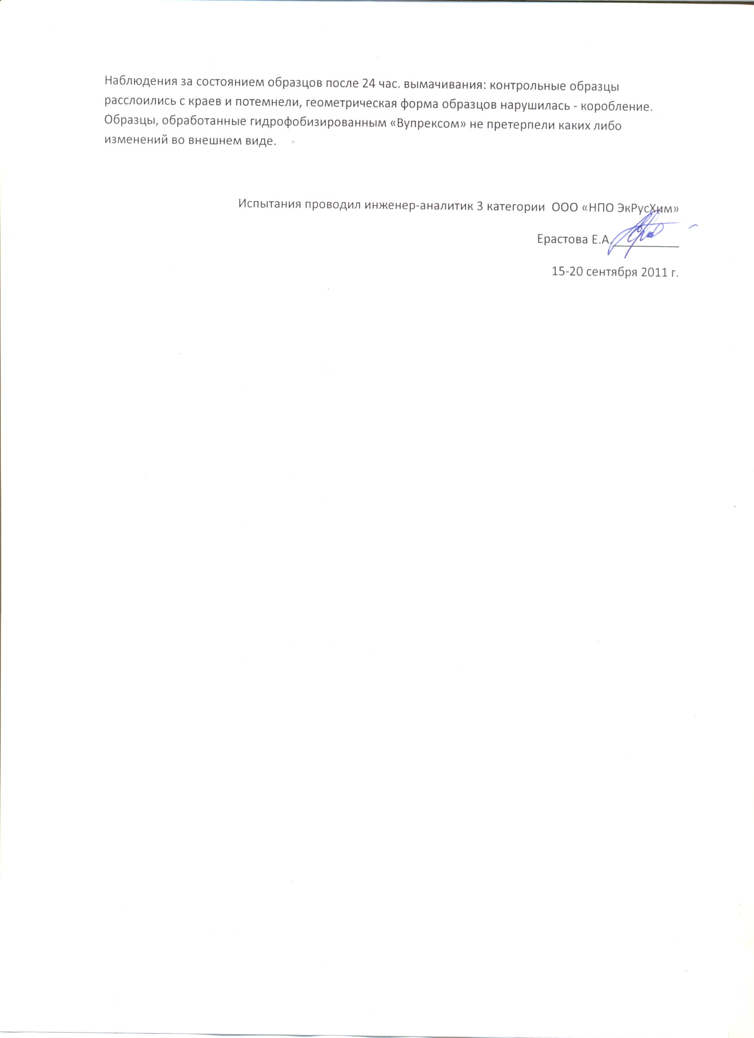
Similar tests were conducted at an independent testing laboratory of Forest Products Ltd. "Lessertika." These trials have been investigated not only samples of OSB, repellent in our laboratory, and samples of OSB, received and repellent in one of the research centers in Germany.
Below are the results.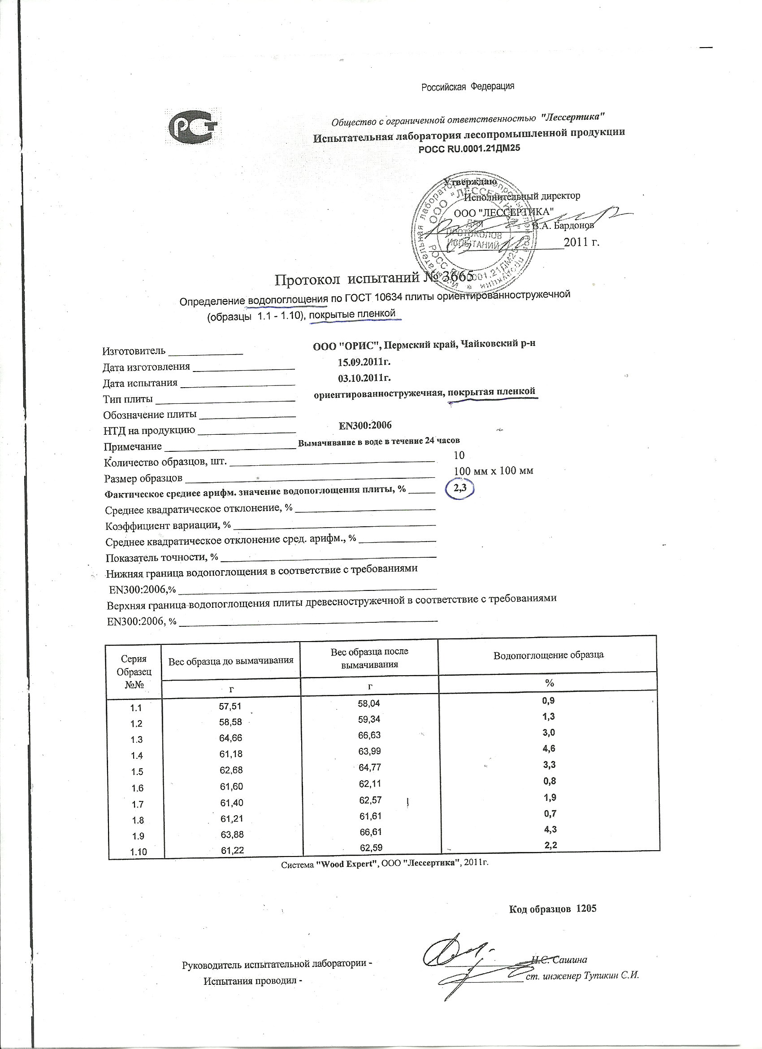
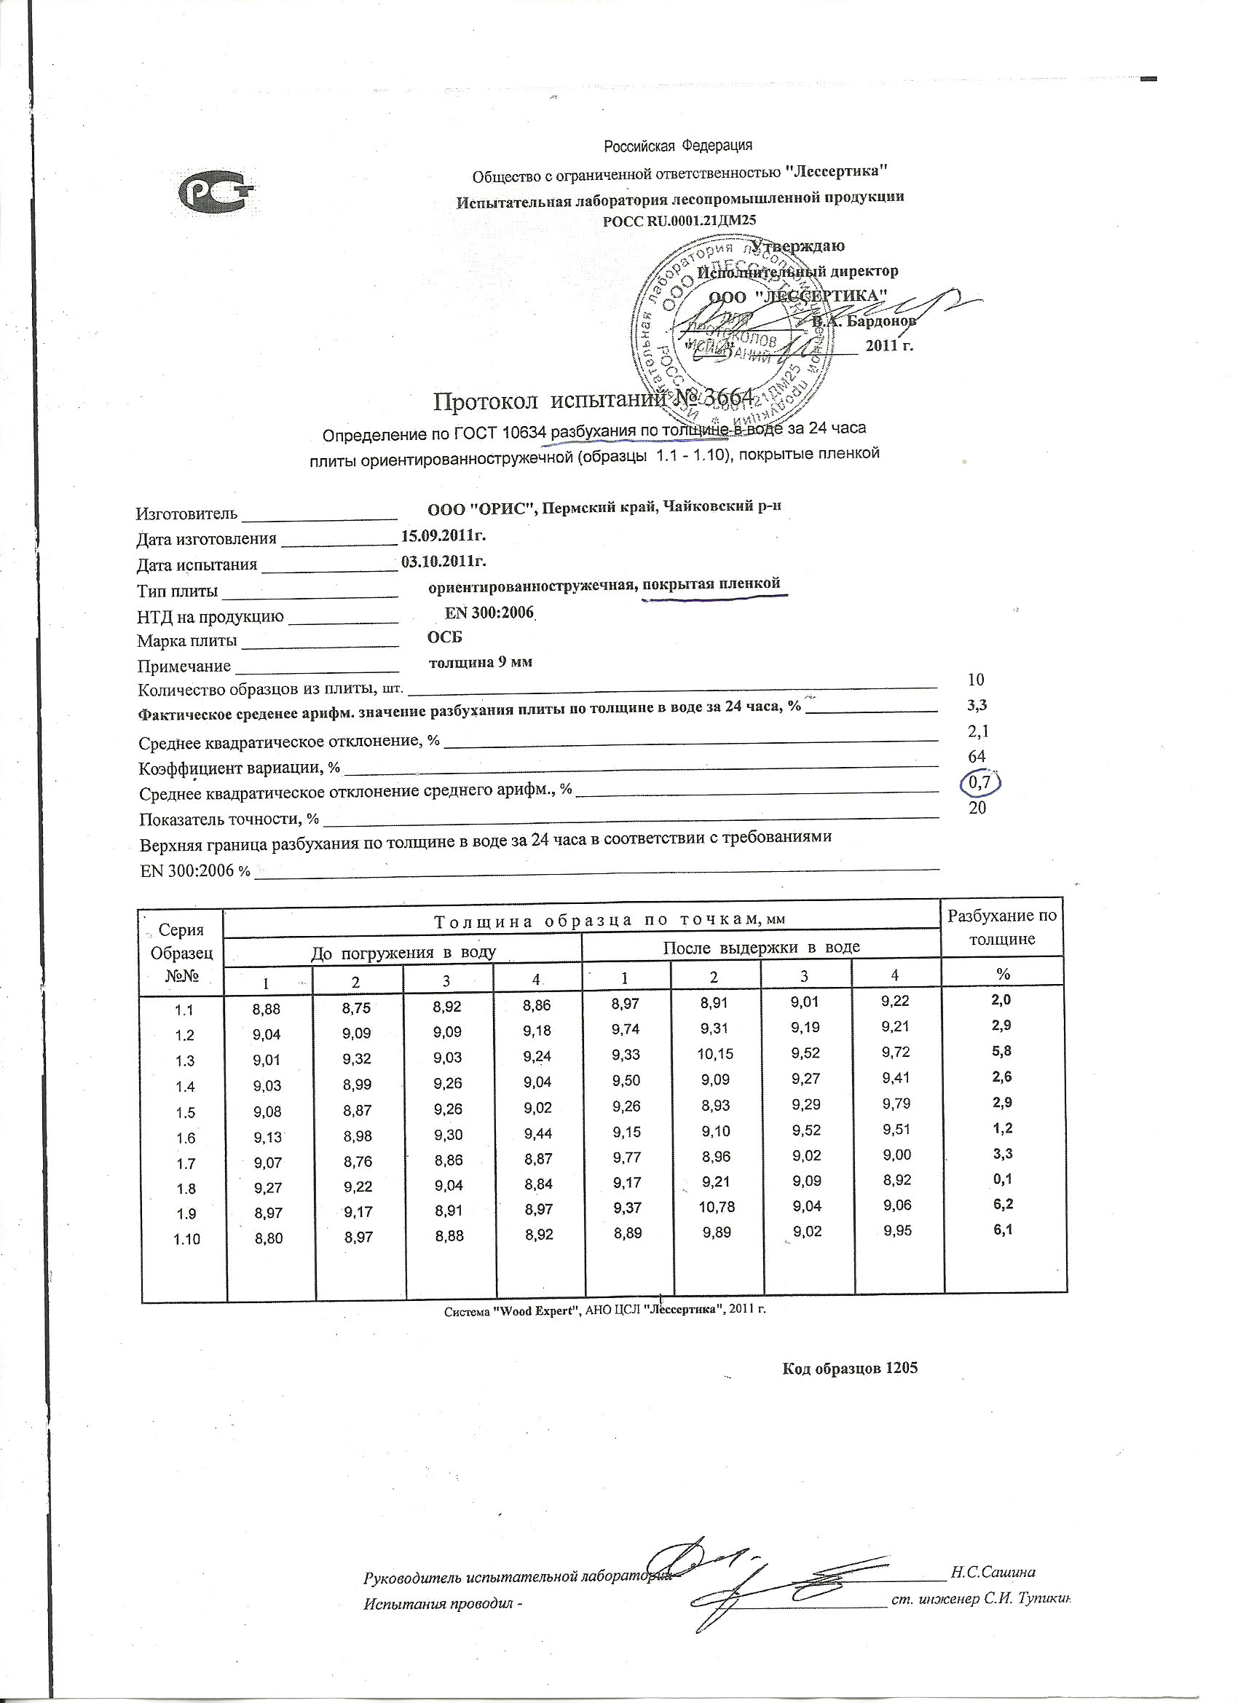

In the same series of experiments, the samples were tested OSB, received in Germany with resin RMDI that supposedly should increase the hydrophobicity of OSB.
The following are the data that show the disastrous results.
Following are the results of tests of samples OSB (Germany), treated with the surface of the "water-repellent" resin composition RMDI.
The results are also very interesting, especially when you consider that topped dirty samples, leaving whitish stains on his hands.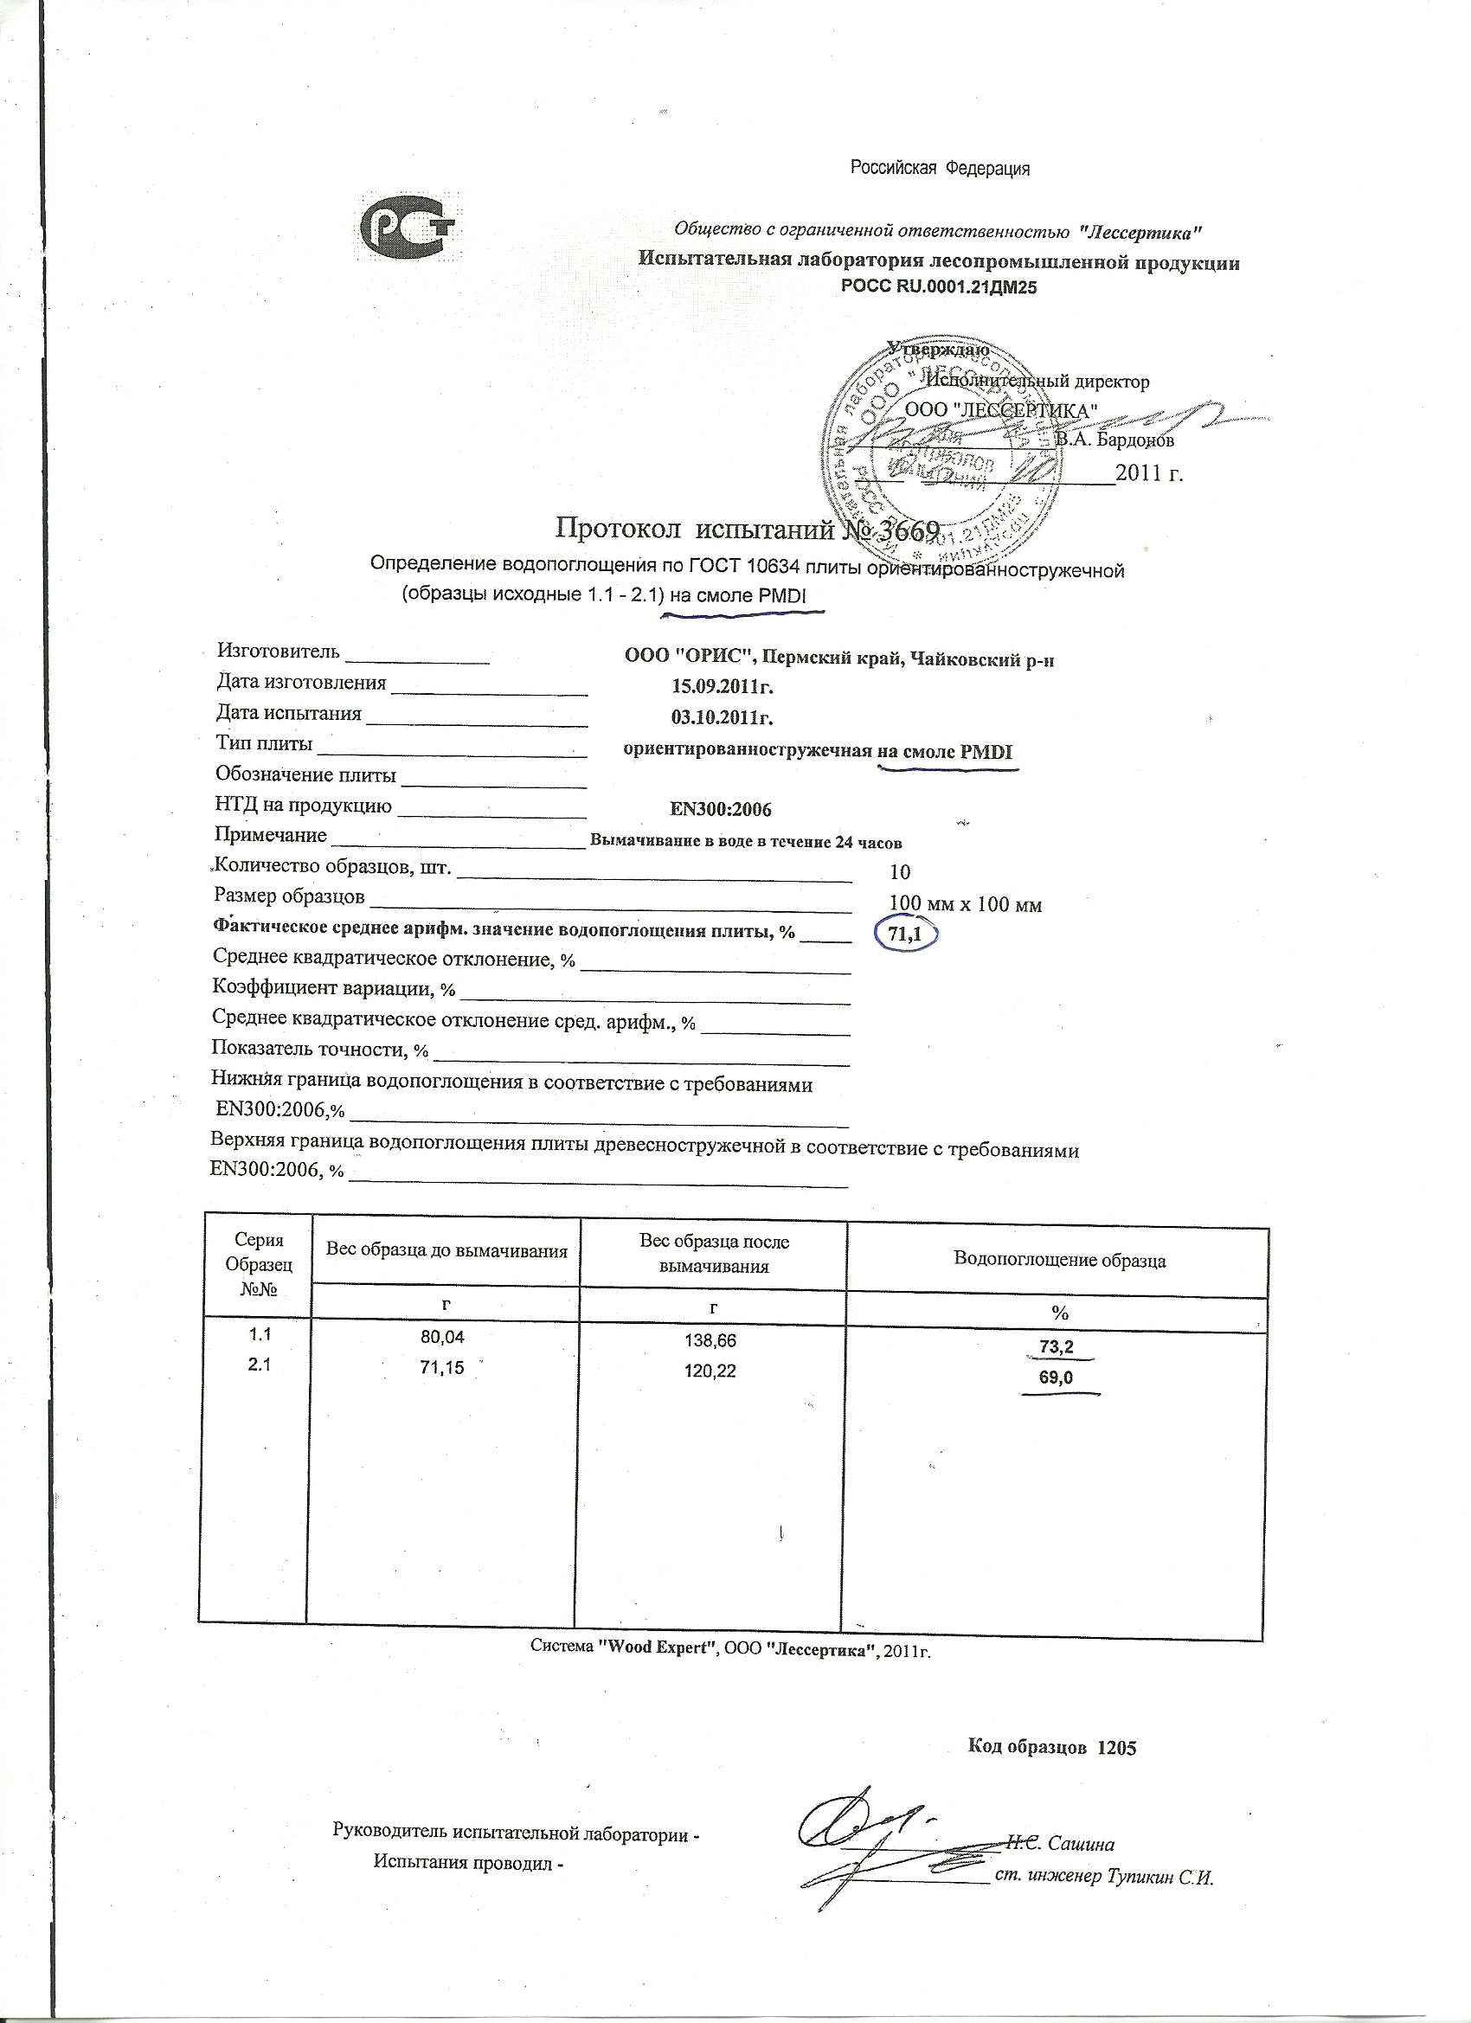
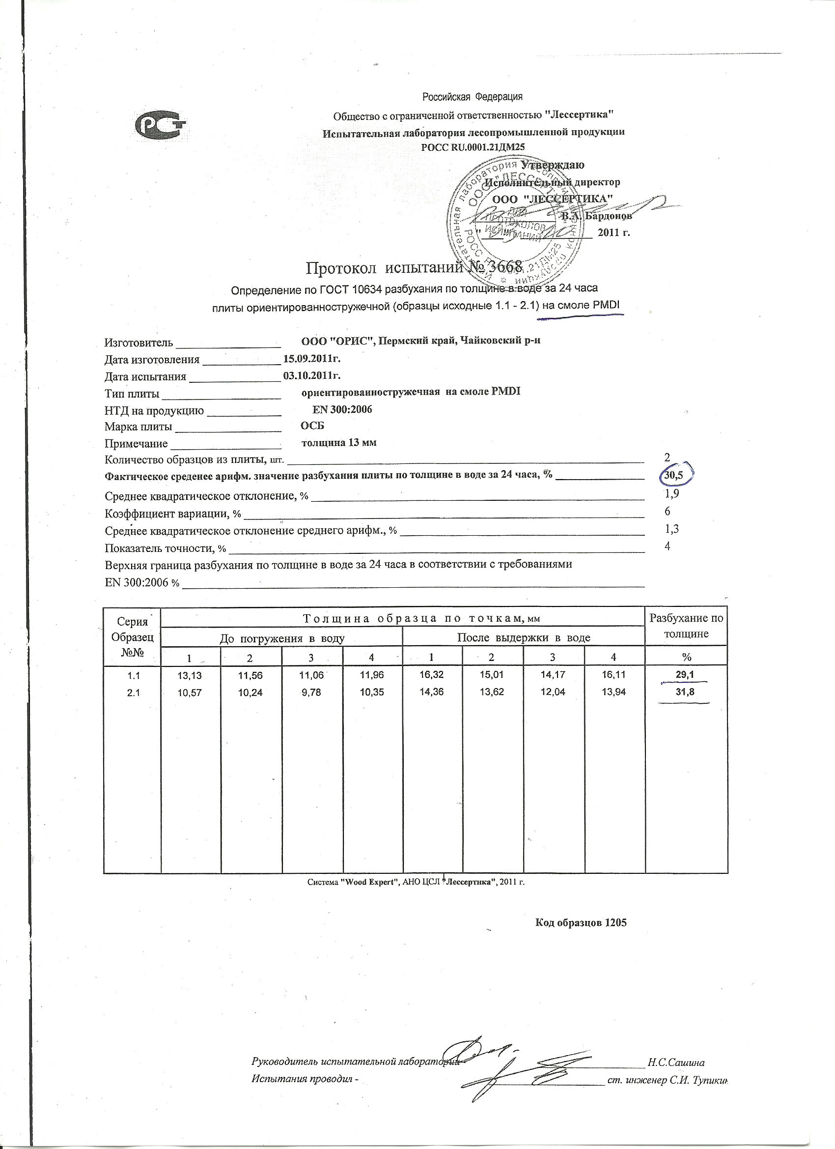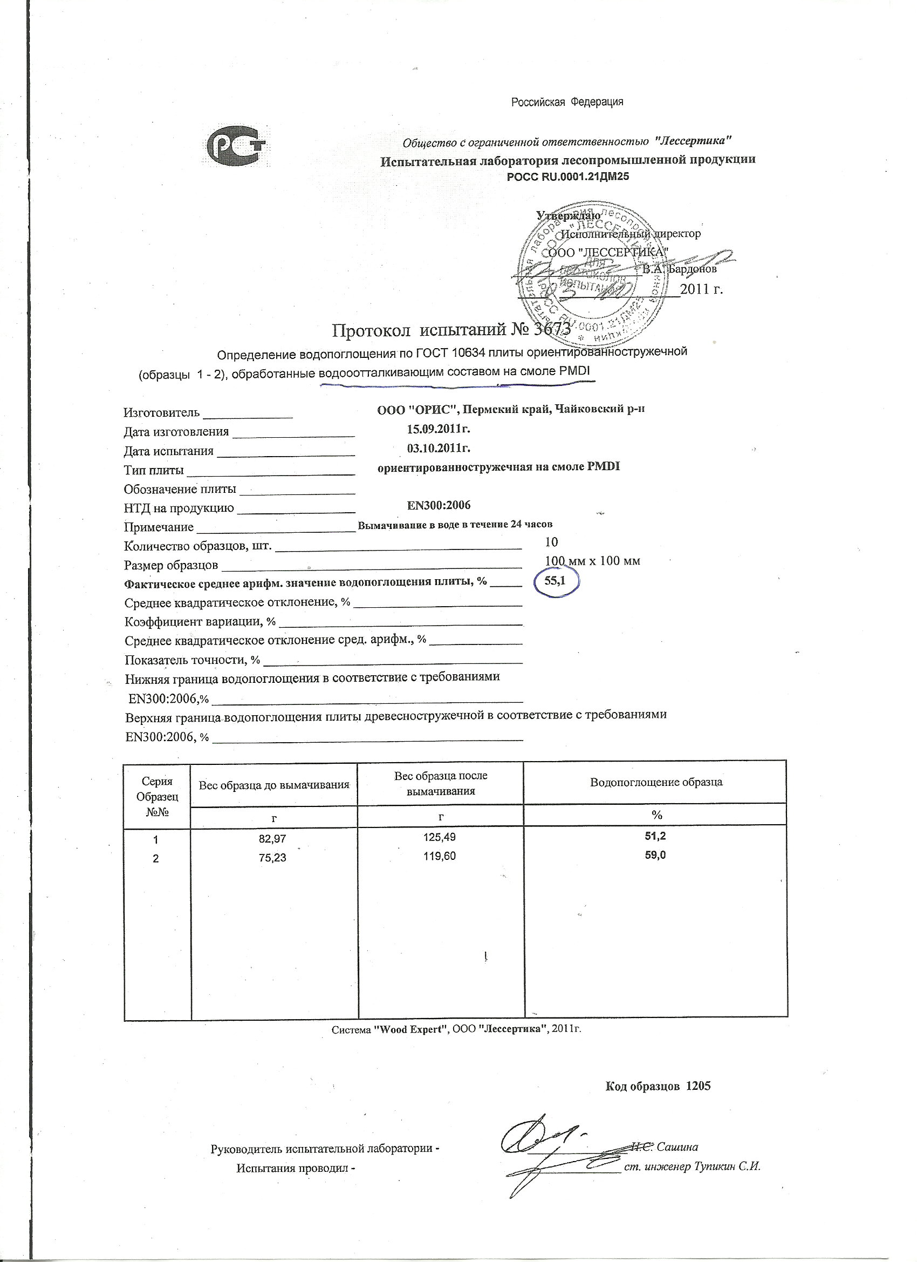
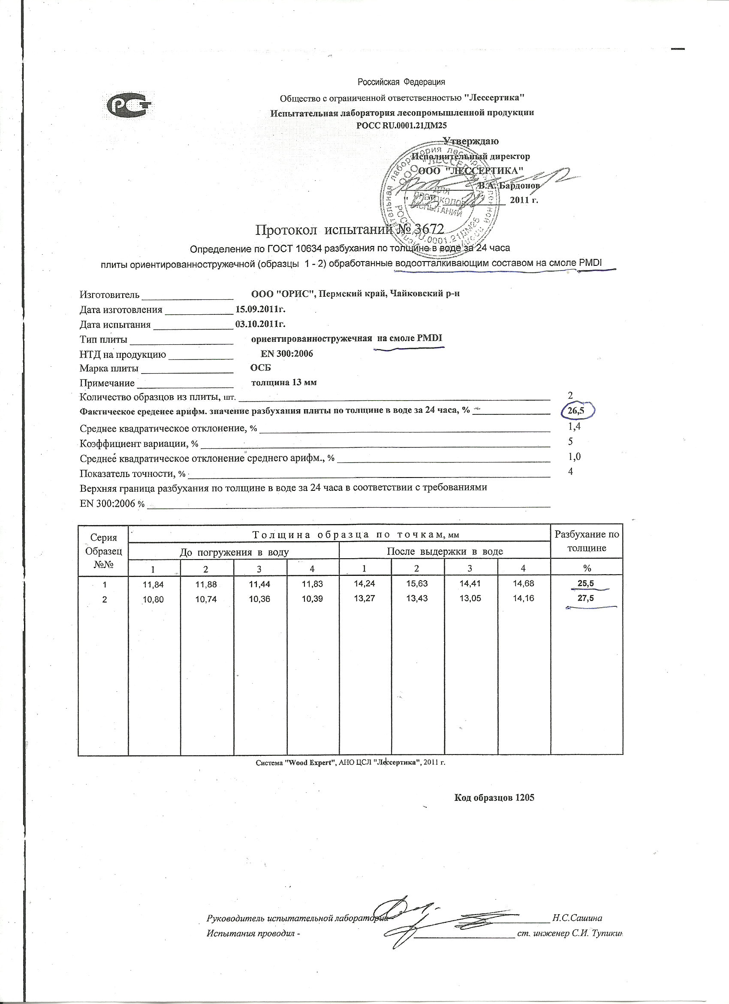
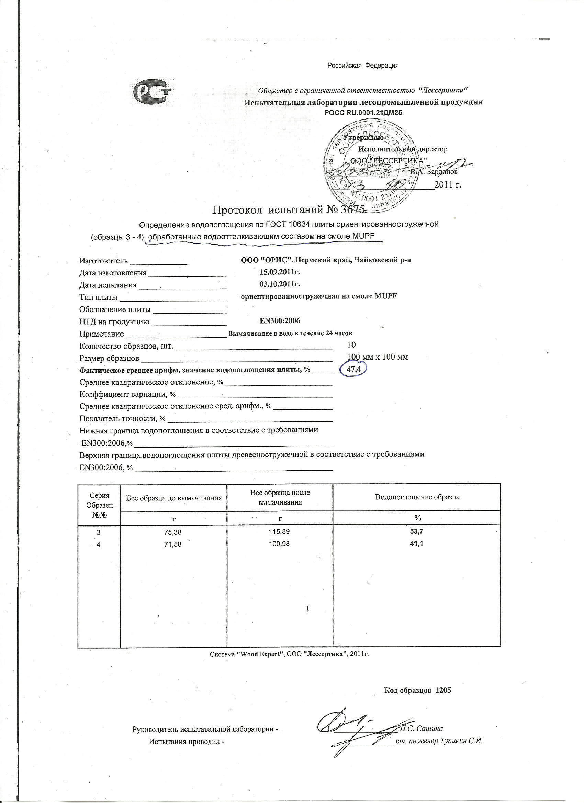
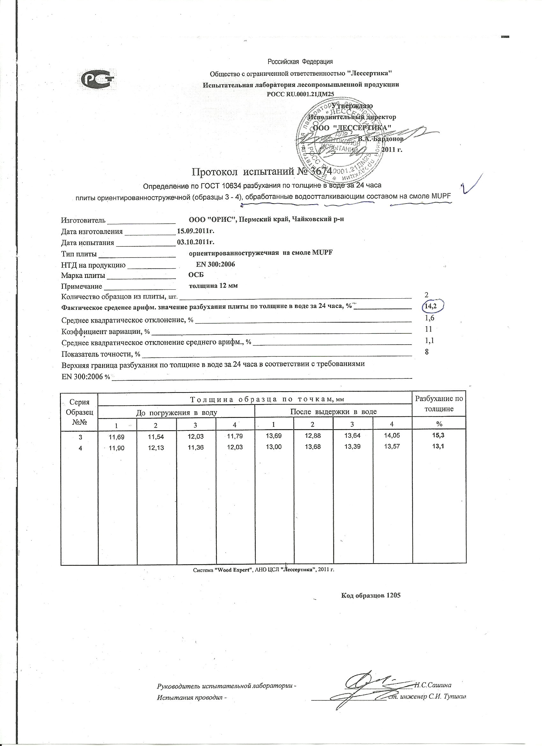
The following are the test data samples OSB, obtained using as a binder resin MUPF, and samples coated water-repellent composition resin MUPF. In the first case, the water absorption was 69.2%, 19.8% swelling. In the second case (water-repellent treatment composition) water absorption was 47.4% and 14.2% of the swelling. In conclusion, the present data on water absorption and swelling of the original, untreated boards OSB: 39.5% water absorption, swelling of 15.9%.
In order to optimize the composition of the "Gidrofobera SP", as well as evaluation of its effectiveness in the processing of other common types of PD, studies were continued, and the results are presented in the following tables.

Водопоглощение образцов плит OSB толщиной 9 мм исходных и обработанных 2 и 3 раза со всех сторон и выдержанных в воде сутки.
№ образца | Вес исх. | Обрабатывающий состав | Вес 3-х раз. покрытия | Вес 2-х раз. Покрытия | Вес после вымачивания (за сутки) | Привес в г | Привес в % | Привес в % ср.
5к | 51 | без покрытия |  |  | 68,8 | 17,8 | 34,9 | 39,5
6к | 54 | без покрытия |  |  | 77,9 | 23,9 | 44,2
1 | 53,2 | А-10 + Цинол-3 (4%) | 62,1 |  | 62,7 | 0,6 | 0,96 | 1,15
2 | 48,8 | А-10 + Цинол-3 (4%) | 57,4 |  | 57,8 | 0,4 | 0,69
3 | 46,1 | А-10 + Цинол-3 (4%) | 55,2 |  | 56,2 | 1 | 1,8
ОSB1 | 50,4 | А-10 + Цинол-3 (4%) |  | 56 | 60,4 | 4,4 | 7,8 | 6,5
ОSB2 | 55,8 | А-10 + Цинол-3 (4%) |  | 60,8 | 64,4 | 3,6 | 5,9
ОSB3 | 53,9 | А-10 + Цинол-3 (4%) |  | 59,2 | 62,7 | 3,5 | 5,9
ОSB4 | 49,3 | А-10 + Цинол-3 (8%) | 58,7 |  | 62,9 | 4,2 | 7,1 | 6,2
ОSB5 | 56,7 | А-10 + Цинол-3 (8%) | 65,7 |  | 69,3 | 3,6 | 5,4
ОSB6 | 54,9 | А-10 + Цинол-3 (8%) | 64,6 |  | 68,7 | 4,1 | 6,3
ОSB7 | 51,3 | А-10 + Цинол-3 (6%) | 59,2 |  | 64,7 | 5,5 | 9,2 | 7,6
ОSB8 | 52,4 | А-10 + Цинол-3 (6%) | 60,4 |  | 64,5 | 4,1 | 6,7
ОSB9 | 55 | А-10 + Цинол-3 (6%) | 63,2 |  | 67,7 | 4,5 | 7,1
ОSB10 | 52,2 | А-10+Цинол-3 (2%) |  | 58,5 | 63,1 | 4,6 | 7,8 | 12,2
ОSB11 | 53,2 |  |  | 59,8 | 71,6 | 11,8 | 19,7
ОSB12 | 51,8 |  |  | 58,4 | 63,8 | 5,4 | 9,2
ОSB13 | 51,1 | Вупрекс+Цинол-3 (2%)+ПСЭ-50 (2%) |  | 55,9 | 57,7 | 1,8 | 3,2 | 3,2
ОSB14 | 52,4 |  | 58,3 |  | 60,5 | 2,2 | 3,7 | 3,7
ОSB15 | 55,8 | А-10 + Цинол-3 (8%) |  | 62,1 | 66,9 | 4,8 | 7,73 | 7,32
ОSB16 | 54,7 |  |  | 61,4 | 66,1 | 4,7 | 7,65
ОSB17 | 56,3 |  |  | 62,9 | 67,1 | 4,2 | 6,68
ОSB18 | 47,1 | А-10 + Цинол-3 (6%) |  | 53,9 | 60,2 | 6,3 | 11,69 | 6,43
ОSB19 | 52,6 |  |  | 59,2 | 62,7 | 3,5 | 5,91
ОSB20 | 56,9 |  |  | 63,5 | 64,7 | 1,2 | 1,89
ОSB21 | 53,2 | А-10 + Цинол-3 (2%) | 62,7 |  | 64,4 | 1,7 | 2,71 | 2,05
ОSB22 | 49,9 |  | 59,4 |  | 60,1 | 0,7 | 1,18
ОSB23 | 51,6 |  | 61,5 |  | 62,9 | 1,4 | 2,28
ОSB24 | 54,8 | А-10 + Цинол-3 (4%) + ПСЭ-50 (4%) |  | 54,8 | 58,3 | 3,5 | 6,39 | 6,6
ОSB25 | 55,9 |  |  | 55,9 | 59,1 | 3,2 | 5,72
ОSB26 | 59,4 |  |  | 59,4 | 64,2 | 4,8 | 8,08
ОSB27 | 56,2 | А-10 + 3 % Цинол-2 + ПСЭ конц (1:1) |  | 60,8 | 64,3 | 3,5 | 5,76 | 0,88
ОSB28 | 51,1 |  |  | 56,5 | 59,5 | 3 | 5,31
ОSB29 | 51,9 |  |  | 56,8 | 57,3 | 0,5 | 0,88
ОSB30 | 47,8 |  | 54,8 |  | 55 | 0,2 | 0,36 | 0,84
ОSB31 | 49,2 |  | 56,7 |  | 57,2 | 0,5 | 0,88
ОSB32 | 55,1 |  | 62,5 |  | 63,3 | 0,8 | 1,28
ОSB33 | 52,4 | А-10 + 2 % Цинол-2 + ПСЭ конц (1:1) |  | 57 | 57,6 | 0,6 | 1,05 | 3,07
ОSB34 | 48,3 |  |  | 53,6 | 55,6 | 2 | 3,73
ОSB35 | 52,9 |  |  | 58,3 | 59,1 | 0,8 | 1,37
ОSB36 | 54,7 |  | 61,5 |  | 62,7 | 1,2 | 1,95 | 1,3
ОSB37 | 48,2 |  | 54,1 |  | 54,4 | 0,3 | 0,55
ОSB38 | 49,2 |  | 56,2 |  | 57 | 0,8 | 1,42
1 | 51,7 | А-10 + ПСЭ-50 9/1 | 59,2 |  | 62,2 | 3 | 5,06
2 | 50,7 | А-10 + ПСЭ-50 9/1 | 58,5 |  | 61,1 | 2,6 | 4,4 | 5,22
3 | 49,7 | А-10 + ПСЭ-50 9/1 | 58 |  | 61,6 | 3,6 | 6,2
4 | 54 | А-10 | 62,7 |  | 67,5 | 4,8 | 7,6
5 | 47,4 | А-10 | 56 |  | 61,3 | 5,3 | 9,4 | 6,8
6 | 48,6 | А-10 | 56,7 |  | 58,7 | 2 | 3,5
7 | 51,6 | А-10 + Цинол-2 | 61,6 |  | 66 | 4,4 | 7,1
8 | 47,2 | А-10 + Цинол-2 | 58,1 |  | 59,1 | 1 | 1,7 | 5,5
9 | 47,3 | А-10 + Цинол-2 | 57,7 |  | 62,2 | 4,5 | 7,7
1 | 49,9 | А-10 | 57 |  | 58,2 | 1,2 | 2,1 | 3,05
1' | 49,4 | А-10 | 57,1 |  | 59,4 | 2,3 | 4
2 | 48 | Вупрекс | 53,4 |  | 61,6 | 8,2 | 15,3 | 27,35
2' | 49 | Вупрекс | 55,2 |  | 77 | 21,8 | 39,4
3 | 49,1 | Вупрекс ГФ | 56,9 |  | 61,2 | 4,3 | 7,5 | 4,45
3' | 53,4 | Вупрекс ГФ | 61,8 |  | 62,7 | 0,9 | 1,4
4 | 51,7 | А-10 + ПСЭ | 58,6 |  | 60,5 | 1,9 | 3,2 | 3,8
4' | 49,3 | А-10 + ПСЭ | 56,8 |  | 59,3 | 2,5 | 4,4

Водопоглощение образцов фанеры толщиной 3 мм исходных и обработанных 2 и 3 раза со всех сторон и выдержанных в воде сутки.
№ образца | Вес исх. | Обрабатывающий состав | Вес 3-х раз. покрытия | Вес 2-х раз. Покрытия | Вес после вымачивания (за сутки) | Привес в г |  | Привес в % | Привес в % ср.
ФК1 | 64,3 | без обработки |  |  | 98,3 | 34 |  | 52,8 | 47,2
ФК2 | 66,4 | без обработки |  |  | 94,1 | 27,7 |  | 41,7
ФК3 | 63,9 | А-10 + Цинол-3 (4%) | 71,8 |  | 72,5 | 0,7 |  | 0,97 | 0,9
ФК4 | 71,4 | А-10 + Цинол-3 (4%) | 79,9 |  | 80,5 | 0,6 |  | 0,75
ФК5 | 23,6 | А-10 + Цинол-3 (4%) |  | 28 | 29 | 1 |  | 3,57 | 4,3
ФК6 | 21,6 | А-10 + Цинол-3 (4%) |  | 25,1 | 26,4 | 1,3 |  | 5,17
ФК7 | 24,4 | А-10 + Цинол-3 (4%) |  | 29,2 | 30,4 | 1,2 |  | 4,1
ФК8 | 22,7 | А-10 + Цинол-3 (4%) | 28 |  | 29,5 | 1,5 |  | 5,35 | 4,4
ФК9 | 23,2 | А-10 + Цинол-3 (4%) | 29,2 |  | 30,4 | 1,2 |  | 4,1
ФК10 | 23,6 | А-10 + Цинол-3 (4%) | 29,3 |  | 30,4 | 1,1 |  | 3,75
ФК11 | 24 | без обработки |  |  | 35,3 | 11,3 |  | 47,08 | 48,2
ФК12 | 22,8 | без обработки |  |  | 34,3 | 11,5 |  | 50,4
ФК13 | 23,8 | без обработки |  |  | 35,1 | 11,3 |  | 47,4
ФК14 | 23,4 | А-10 + Цинол-3 (8%) |  | 28,7 | 36,2 | 7,5 |  | 26,1 | 24,5
ФК15 | 23,3 | А-10 + Цинол-3 (8%) |  | 27,8 | 35,1 | 7,3 |  | 26,2
ФК16 | 23,4 | А-10 + Цинол-3 (8%) |  | 28,1 | 34,1 | 6 |  | 21,3
ФК17 | 22,3 | А-10 + Цинол-3 (8%) | 29,4 |  | 31,2 | 1,8 |  | 6,1 | 7,7
ФК18 | 21,8 | А-10 + Цинол-3 (8%) | 29,2 |  | 31,7 | 2,5 |  | 8,5
ФК19 | 24,1 | А-10 + Цинол-3 (8%) | 31,1 |  | 33,8 | 2,7 |  | 8,6
ФК20 | 23,7 | А-10 + Цинол-3 (6%) |  | 28,1 | 31,2 | 3,1 |  | 11,03 | 15,1
ФК21 | 23,2 | А-10 + Цинол-3 (6%) |  | 27,6 | 32,3 | 4,7 |  | 17,02
ФК22 | 22,7 | А-10 + Цинол-3 (6%) |  | 26,9 | 31,5 | 4,6 |  | 17,1
ФК23 | 21,7 | А-10 + Цинол-3 (6%) | 29,1 |  | 30,2 | 1,1 |  | 3,7 | 5,0
ФК24 | 22,7 | А-10 + Цинол-3 (6%) | 29,9 |  | 32 | 2,1 |  | 7,02
ФК25 | 23,6 | А-10 + Цинол-3 (6%) | 30,1 |  | 31,4 | 1,3 |  | 4,3
ФК26 | 22,3 | А-10+Цинол-3 (2% |  | 26,4 | 28,1 | 1,7 |  | 6,4 | 7,3
ФК27 | 24 | А-10+Цинол-3 (2% |  | 27,7 | 30,6 | 2,9 |  | 10,4
ФК28 | 23,5 | А-10+Цинол-3 (2% |  | 27,2 | 28,6 | 1,4 |  | 5,1
ФK29 | 23,9 | А-10 + Цинол-3 (4%) + ПСЭ-50 (4%) |  | 23,9 | 25,9 | 2 |  | 8,37 | 6,0
ФK30 | 26,7 |  |  | 26,7 | 28,7 | 2 |  | 7,49
ФK31 | 24,4 |  |  | 24,4 | 25 | 0,6 |  | 2,46
ФK32 | 20,6 |  | 27,2 |  | 28,1 | 0,9 |  | 3,31 | 2,6
ФK33 | 22,9 |  | 29,5 |  | 30,1 | 0,6 |  | 2,03
ФK34 | 21,2 |  | 28,7 |  | 29,4 | 0,7 |  | 2,44
ФK35 | 21,5 | А-10 + 2% Цинол-2 + ПСЭ конц (1:) |  | 24,5 | 26 | 1,5 |  | 6,12 | 6,5
ФK36 | 21,7 |  |  | 24,6 | 25,7 | 1,1 |  | 4,47
ФK37 | 20,7 |  |  | 23,9 | 26 | 2,1 |  | 8,79
ФK38 | 22,2 |  | 26,6 |  | 29,7 | 3,1 |  | 11,65 | 2,1
ФK39 | 21,4 |  | 25,7 |  | 26,3 | 0,6 |  | 2,33
ФK40 | 22,3 |  | 26,5 |  | 27 | 0,5 |  | 1,89
Водопоглощение образцов ФК толщиной 5 мм обработанных 2 и 3 раза со всех сторон и выдержанных в воде сутки.
ФК41 | 29,9 | А-10 + 3% Цинол-2 + ПСЭ конц (1:1) | 34,7 |  | 35,3 | 0,6 | 1,73 |  | 1,6
ФК42 | 29,6 |  | 34,4 |  | 34,9 | 0,5 | 1,45
ФК43 | 30,1 |  | 34,9 |  | 35,5 | 0,6 | 1,72
ФК44 | 30,5 |  |  | 33,7 | 35,2 | 1,5 | 4,45 |  | 4,4
ФК45 | 29,5 |  |  | 33 | 34,6 | 1,6 | 4,85
ФК46 | 29,2 |  |  | 32,5 | 33,8 | 1,3 | 4,00

Водопоглощение образцов толстой водостойкой фанеры(ТВФ) исходных и обработанных 2 и 3 раза со всех сторон и выдержанных в воде сутки.
№ образца | Вес исх. | Обрабатывающий состав | Вес 3-х раз. покрытия | Вес 2-х раз. покрытия | Вес после вымачивания (за сутки) | Привес в г | Привес в % | Привес в % ср.
ТВФ1 | 262,1 | А-10 + Цинол-3 (4%) | 276,3 |  | 277 | 0,7 | 0,25 | 0,2
ТВФ2 | 251,7 | А-10 + Цинол-3(4%) | 266 |  | 266,5 | 0,5 | 0,18
ТВФ3 | 266,5 | А-10 + Цинол-3(4%) | 281,8 |  | 282,3 | 0,5 | 0,17
ТВФ4 | 244,1 | без обработки |  |  | 333,2 | 89,1 | 36,5 | 35,2
ТВФ5 | 251,1 | без обработки |  |  | 322,8 | 71,7 | 28,5
ТВФ6 | 253,1 | без обработки |  |  | 355,9 | 102,8 | 40,6
ТВФ7 | 247,5 | А-10 + Цинол-3(4%) |  | 256 | 276,6 | 20,6 | 8,04 | 7,48
ТВФ8 | 247,7 | А-10 + Цинол-3(4%) |  | 255,4 | 271,7 | 16,3 | 6,3
ТВФ9 | 242,1 | А-10 + Цинол-3(4%) |  | 250,4 | 270,7 | 20,3 | 8,1

Водопоглощение образцов МДФ толщиной 16 мм исходных и обработанных 2 и 3 раза со всех сторон и выдержанных в воде сутки.
№ образца | Вес исх. | Обрабатывающий состав | Вес 3-х раз. покрытия | Вес 2-х раз. покрытия | Вес после вымачивания (за сутки) | Привес в г | Привес в % | Привес в % ср.
МДФ1 | 125,7 | без обработки |  |  | 189,6 | 63,9 | 50,8 | 38,2
МДФ2 | 129,9 | без обработки |  |  | 172,8 | 42,9 | 33
МДФ3 | 131,1 | без обработки |  |  | 171,7 | 40,6 | 30,9
МДФ4 | 125,3 | А-10 + Цинол-3 (4%) |  | 131,4 | 135,5 | 4,1 | 3,1 | 2,5
МДФ5 | 132,2 | А-10 + Цинол-3 (4%) |  | 137,8 | 139,2 | 1,4 | 1
МДФ6 | 130,3 | А-10 + Цинол-3 (4%) |  | 135,2 | 139,8 | 4,6 | 3,4
МДФ7 | 131,8 | А-10 + Цинол-3 (4%) | 138,5 |  | 139,4 | 0,9 | 0,64 | 1,44
МДФ8 | 130,7 | А-10 + Цинол-3 (4%) | 137,3 |  | 141,5 | 4,2 | 3,05
МДФ9 | 131,9 | А-10 + Цинол-3 (4%) | 138,7 |  | 139,6 | 0,9 | 0,63
Водопоглощение образцов МДФ толщиной 5,5 мм обработанных 3 раза со всех сторон и выдержанных в воде сутки.
МДФ10 | 45,4 | А-10 + Цинол-3 (2%) |  | 49 | 51 | 2 | 40,8 | 4,76
МДФ11 | 44,1 | А-10 + Цинол-3 (2%) |  | 47,5 | 50,7 | 3,2 | 6,7
МДФ12 | 46,2 | А-10 + Цинол-3 (2%) |  | 50,2 | 52 | 1,8 | 3,5
МДФ13 | 44,2 | А-10 + Цинол-3 (2%) | 53,5 |  | 54 | 0,5 | 0,93 | 1,03
МДФ14 | 44,7 |  | 53,8 |  | 54,4 | 0,6 | 1,12
Водопоглощение образцов МДФ толщиной 16 мм обработанных 2 и 3 раза со всех сторон и выдержанных в воде сутки.
МДФ15 | 118,7 | А-10 + Цинол-3 (2%) + ПСЭ-50 (2%) |  | 125,4 | 137,3 | 11,9 | 9,49 | 0,6
МДФ16 | 126,6 |  |  | 133,1 | 133,9 | 0,8 | 0,60
МДВ17 | 128,3 |  |  | 135,2 | 141,3 | 6,1 | 4,51
МДФ18 | 127 | А-10 + ПСЭ-50 (2%) |  | 131,7 | 132,4 | 0,7 | 0,53 | 0,72
МДФ19 | 122,3 |  |  | 127,6 | 129,1 | 1,5 | 1,18
МДФ20 | 126,9 |  |  | 131,7 | 132,3 | 0,6 | 0,46
МДФ21 | 125,8 |  | 133,3 |  | 133,9 | 0,6 | 0,45 | 0,46
МДФ22 | 120,8 |  | 127,7 |  | 128,3 | 0,6 | 0,47
МДФ23 | 126,6 |  | 134 |  | 138,2 | 4,2 | 3,13

Водопоглощение образцов ДВП плотных, 3,2 мм исходных и обработанных 2 и 3 раза со всех сторон и выдержанных в воде сутки.
№ образца | Вес исх. | Обрабатывающий состав | Вес 3-х раз. покрытия | Вес 2-х раз. покрытия | Вес после вымачивания (за сутки) | Привес в г | Привес в % | Привес в % ср.
ДВП1 | 25,7 | А-10 + Псэ-50 (4%) |  | 29,2 | 31,6 | 2,4 | 8,22 | 10,01
ДВП2 | 26,5 |  |  | 29,6 | 33,9 | 4,3 | 14,53
ДВП3 | 27,1 |  |  | 30,5 | 32,8 | 2,3 | 7,54
ДВП4 | 26,7 | А-10 + Цинол-3 (2%) + Псэ-50 (2%) |  | 31,6 | 32,4 | 0,8 | 2,53 | 4,24
ДВП5 | 27 |  |  | 31,7 | 33,3 | 1,6 | 5,05
ДВП6 | 26,6 |  |  | 31 | 32,6 | 1,6 | 5,16
ДВП7 | 26,6 |  | 26,6 |  | 33,8 | 7,2 | 27,07 | 5,64
ДВП8 | 26,4 |  | 32,2 |  | 34,4 | 2,2 | 6,83
ДВП9 | 26,7 |  | 33,6 |  | 35,1 | 1,5 | 4,46
ДВП10 | 27,2 | А-10 + Цинол-3 (4%) + Псэ-50 (4%) |  | 31 | 35,2 | 4,2 | 13,55 | 11,9
ДВП11 | 27,3 |  |  | 30,9 | 33,2 | 2,3 | 7,44
ДВП12 | 29,3 |  |  | 33,3 | 38,2 | 4,9 | 14,71
ДВП13 | 25,6 |  | 30 |  | 30,4 | 0,4 | 1,33 | 6,65
ДВП14 | 26,7 |  | 31,2 |  | 34,8 | 3,6 | 11,54
ДВП15 | 27,4 |  | 32,5 |  | 34,8 | 2,3 | 7,08
ДВП16 | 27 | А-10 + Цинол-3 (4%) |  | 31,6 | 36,2 | 4,6 | 14,56 | 9,41
ДВП17 | 26,6 |  |  | 31,3 | 32,9 | 1,6 | 5,11
ДВП18 | 27,9 |  |  | 32,7 | 35,5 | 2,8 | 8,56
ДВП19 | 20,2 |  | 35,9 |  | 36,2 | 0,3 | 0,84 | 0,7
ДВП20 | 26,9 |  | 33,7 |  | 36,4 | 2,7 | 8,01
ДВП21 | 27,7 |  | 35,1 |  | 35,3 | 0,2 | 0,57
ДВП22 | 28 | А-10 + Псэ-50 (4%) | 33,3 |  | 34,8 | 1,5 | 4,50 | 3,41
ДВП23 | 27,8 |  | 33,1 |  | 34,5 | 1,4 | 4,23
ДВП24 | 28,2 |  | 33,3 |  | 33.8 | 0,5 | 1,50
ДВП25 | 26,9 | без обработки |  |  | 37,1 | 10,2 | 37,92 | 40,6
ДВП26 | 28,3 |  |  |  | 39,4 | 11,1 | 39,22
ДВП27 | 26,7 |  |  |  | 38,7 | 12 | 44,94
ДВП 28 | 26,7 | А-10 + 3% Цинол-2 + ПСЭ конц (1:1) |  | 30,9 | 31,3 | 0,4 | 1,29 | 2,69
ДВП 29 | 25,4 |  |  | 29,8 | 31,3 | 1,5 | 5,03
ДВП 30 | 24,1 |  |  | 28,2 | 28,7 | 0,5 | 1,77
ДВП 31 | 21,6 |  | 26,7 |  | 28,3 | 1,6 | 5,99 | 3,64
ДВП 32 | 26,1 |  | 32,7 |  | 34,1 | 1,4 | 4,28
ДВП 33 | 25,3 |  | 31 |  | 31,2 | 0,2 | 0,65
ДВП 34 | 24,9 | А-10 + 2% Цинол-2 + ПСЭ конц (1:1) |  | 28,5 | 29,6 | 1,1 | 3,86 | 4,56
ДВП 35 | 25 |  |  | 28,7 | 30,1 | 1,4 | 4,88
ДВП 36 | 24,5 |  |  | 28,3 | 29,7 | 1,4 | 4,95
ДВП 37 | 25 |  | 30,3 |  | 30,7 | 0,4 | 1,32 | 1,31
ДВП 38 | 23,8 |  | 28,9 |  | 29,3 | 0,4 | 1,38
ДВП 39 | 26 |  | 31,9 |  | 32,3 | 0,4 | 1,25

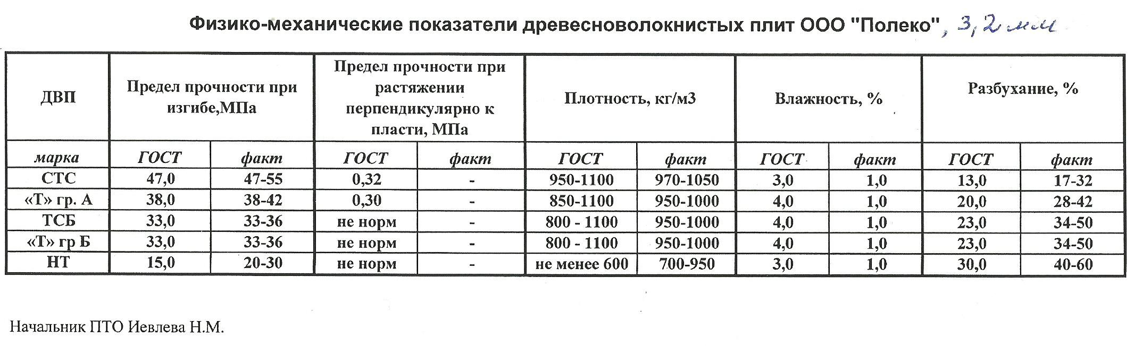

The results were used for the development of industrial production Gidrofobera JV and practical testing it in solving 2 problems: the definition of multiplicity of hydrophobic plates OSB (SP Gidrofoberom treatment two or three times) as a removable reusable formwork (laboratory tests) and use the same as usual hydrophobized plywood 8 mm (treatment 3 times) for real-forming curved concrete castings and finished marble aggregate.
Hydrophobized in 2 and 3 layers of OSB (mold 100x100x100 mm) passed before the destruction of the mold 43, and the real form of hydrophobized plywood (layer 3) withstood 62 molding. Comparative tests on the final hydrophobized plywood was much better than OSB.
High adhesion of films formed on the surface of the joint venture Gidrofoberom DPM, we can consider it not only as a structure for efficient hydrophobic PDM, but also as a promising part to replace 5-15% of CF-resin binders for the preparation of the PDM for their water repellency and the control of FA in the original pitch. To combine hydrophobization DPM mass detoxification was verified compatibility Gidrofobera JV:
a) KF-resins, b) Diafosom-R-50, c) Algidom.
Compatibility was good and it opens up a real opportunity to implement in 2013 a series of experiments to obtain samples of PDM, hydrophobized by weight, detoxify and flammability group G-2.
Author: Vadim Maltsev

